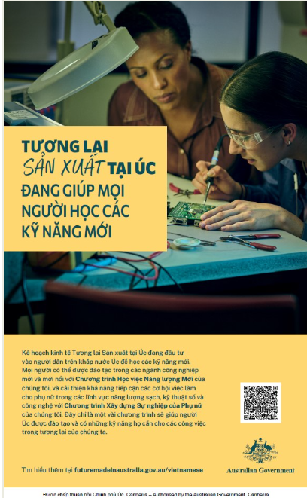

**TƯƠNG LAI SẢN XUẤT TẠI ÚC** ĐANG GIÚP MỌI NGƯỜI HỌC CÁC KỸ NĂNG MỚI

Kế hoạch kinh tế Tương lai Sản xuất tại Úc đang đầu tư vào người dân trên khắp nước Úc để học các kỹ năng mới. Mọi người có thể được đào tạo trong các ngành công nghiệp mới và mới nổi với **Chương trình Học việc Năng lượng Mới** của chúng tôi, và cải thiện khả năng tiếp cận các cơ hội việc làm cho phụ nữ trong các lĩnh vực năng lượng sạch, kỹ thuật số và công nghệ với **Chương trình Xây dựng Sự nghiệp của Phụ nữ** của chúng tôi. Đây chỉ là một vài chương trình sẽ giúp người Úc được đào tạo và có những kỹ năng họ cần cho các công việc trong tương lai của chúng ta.

TƯƠNG LAI SẢN XUẤT TẠI ÚC

Tìm hiểu thêm tại futuremadeinaustralia.gov.au.

Được chấp thuận bởi Chính phủ Úc, Canberra